Министерство науки и высшего образования Российской Федерации

федеральное государственное бюджетное образовательное учреждение высшего образования

«Российский экономический университет имени Г.В. Плеханова»

Московский приборостроительный техникум

**ПРАКТИЧЕСКАЯ РАБОТА №4**

**ДИСЦИПЛИНА: «ИНСТРУМЕНТАЛЬНЫЕ СРЕДСТВА РАЗРАБОТКИ ПО»**

**Специальность: «09.02.07 Информационные системы и программирование*»***

Квалификация: программист

|  |  |
| --- | --- |
| Преподаватель: | Выполнил: |
| Маркин П.А. ___________ | Студент группы П50-2 -18 |
| «___» ________ 2020 год | ______________ Суслин А.М. |
| «___» _________2021 год | |

Москва 2021

Цель работы: научиться работать с в GitHub-ом.

Для начала создадим репозиторий.

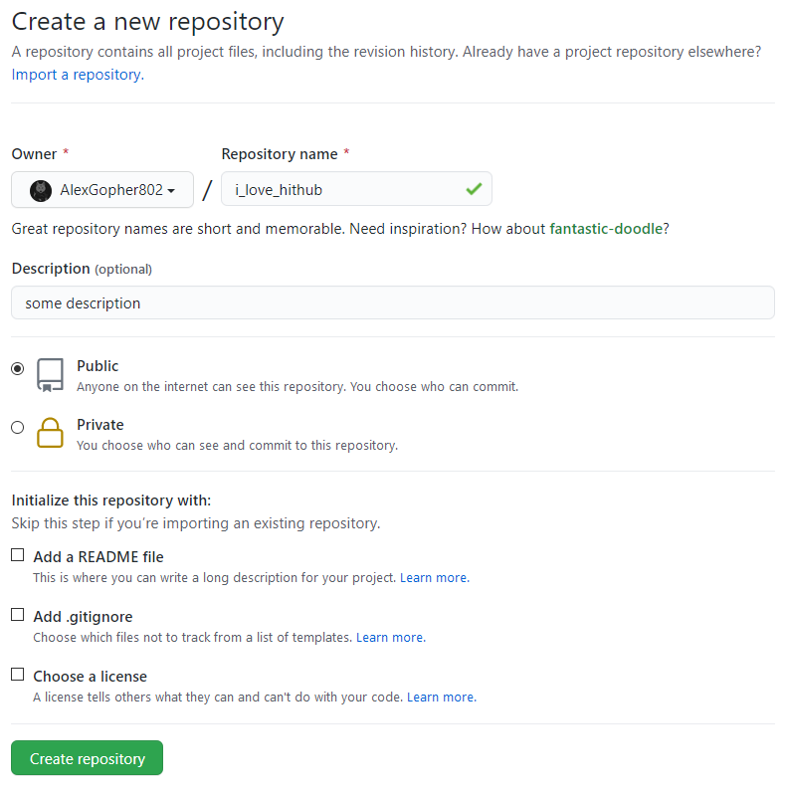

Рисунок 1 – создаем репозиторий.

Копируем ссылку на этот репозиторий.

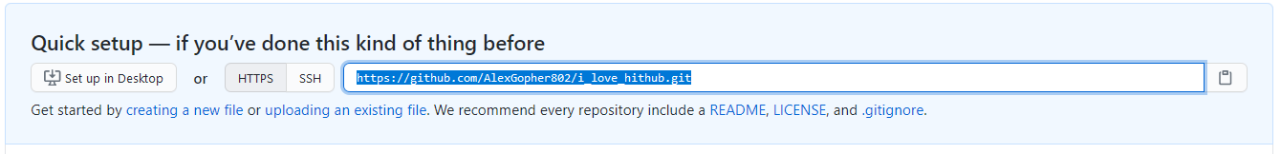

Рисунок 2 – копируем ссылку на репозиторий.

Создаём локальный репозиторий, инициализируем, добавляем ссылку на удаленный репозиторий.

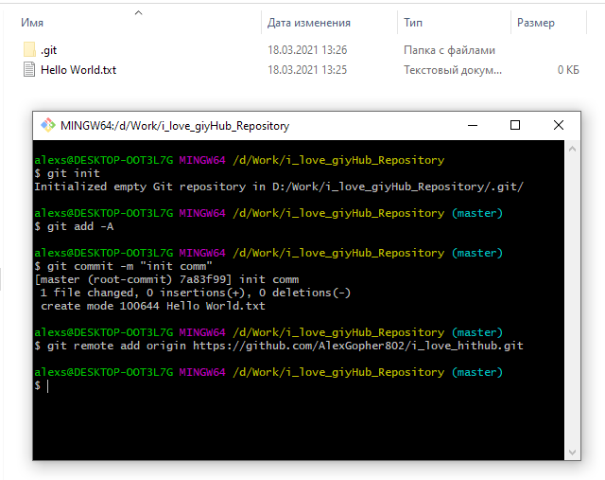

Рисунок 3 – локальный репозиторий.

Отправляем изменения в локальном репозитории на удаленный.

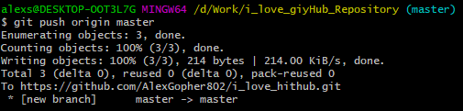

Рисунок 4 – отправляем изменения на удаленный репозиторий.

Фиксируем изменения

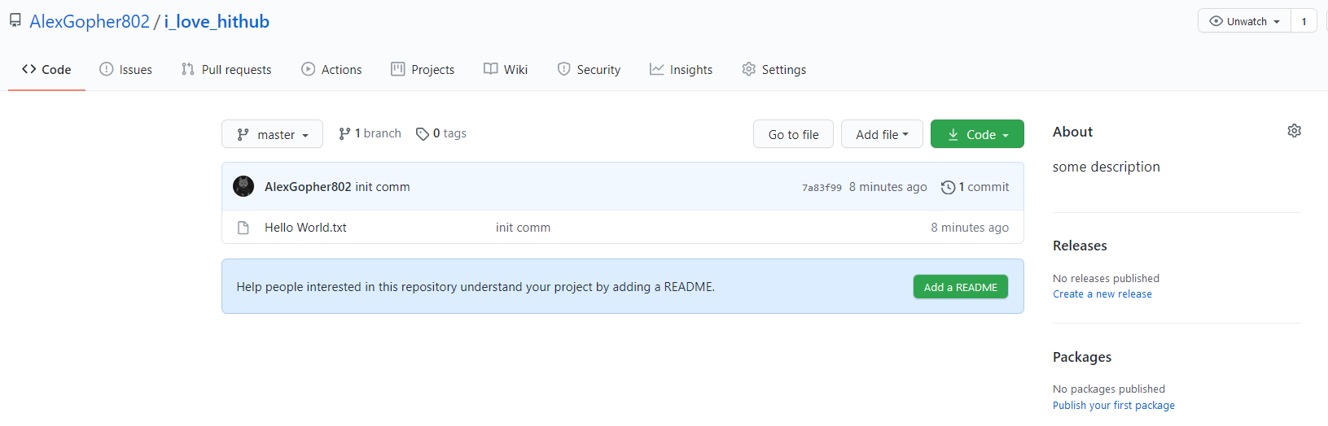

Рисунок 5 – фиксируем

Вывод: в ходе выполнения данной практической я научился работать с GitHub-ом (ура).